
/CZ/ Hama Bluetooth handsfree sada do vozidla s aux-in, USB napájení obj. č. 14167

Děkujeme, že jste si vybrali výrobek Hama.
Přečtěte si, prosím, všechny následující pokyny a informace. Uchovejte tento text pro případné budoucí použití. Pokud výrobek prodáte nebo darujete, předejte tento návod novému majiteli.

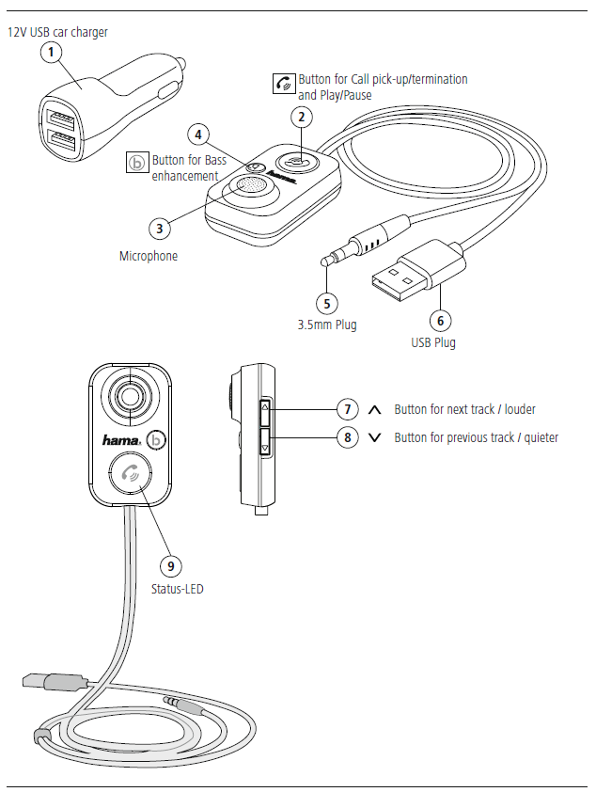
1. Ovládání a indikace
1) napájecí USB adaptér do vozidla (12 V, max. 2,1 A)
2) multifukční tlačítko pro ovládání hovorů/hudby
3) mikrofon
4) tlačítko pro zvýraznění basů
5) audio konektor jack 3,5 mm
6) napájecí konektor USB-A
7) tlačítko pro hlasitost+ / další skladba
8) tlačítko pro hlasitost- / předchozí skladba
9) modrá LED kontrolka

/CZ/ Hama Bluetooth handsfree sada do vozidla s aux-in, USB napájení obj. č. 14167
2. Vysvětlení výstražných symbolů a upozornění

Nebezpečí úrazu elektrickým proudem
Tento symbol upozorňuje na části produktu, které mohou být pod napětím dostatečně velkým pro způsobení úrazu elektrickým proudem.


Upozornění
Tento symbol se používá pro označení bezpečnostních upozornění nebo poukazuje na určitá nebezpečí a rizika.


Poznámka
Tento symbol se používá pro označení doplňujících informací a důležitých upozornění.

3.Obsah balení
- Bluetooth handsfree přijímač
- napájecí USB adaptér 12 V
- samolepicí páska se suchým zipem
- návod k použití

4. Bezpečnostní upozornění
- Výrobek je určen k nekomerčnímu použití v domácnosti.
- Výrobek chraňte před znečištěním. Nepoužívejte ve vlhkém prostředí a zabraňte styku s vodou. Používejte pouze v suchých prostorách
- Výrobek nepoužívejte v bezprostřední blízkosti zdrojů tepla, ani nevystavujte působení přímého slunečního záření.
- Při řízení vozidla věnujte plnou pozornost dopravní situaci a svému okolí.
- Výrobek chraňte před pádem a velkými otřesy.
- Přístroj nepoužívejte mimo rozsah předepsaných hodnot v technických údajích.
- Obalový materiál zlikvidujte podle platných předpisů o likvidaci.
- Obalový materiál odložte mimo dosah dětí, hrozí riziko udušení.
- Výrobek žádným způsobem neupravujte, ztratíte tím nárok na záruku.
- Výrobek používejte výhradně ke stanovenému účelu.
- Výrobek používejte pouze v klimaticky mírném prostředí.
- Výrobek nepatří do rukou dětem, stejně jako i všechny elektrické přístroje.
- Výrobek nepoužívejte ve vlhkém prostředí a zabraňte styku s vodou.
- Výrobek nepoužívejte na místech, kde je používání elektronických zařízení zakázáno.
- Kabel nelámejte a nedeformujte.
- Kabel ze zásuvky vytahujte přímo za vidlici a nikdy za šňůru.
- Před každým použitím zkontrolujte bezpečnou instalaci výrobku.
- Při použití výrobku dodržujte platné předpisy a pravidla silničního provozu.
- Dbejte na to, aby nebyly zakryty nebo omezeny žádné komponenty jako je airbag, bezpečnostní a ovládací prvky, zobrazovací přístroje apod., nebo výhled.
/CZ/ Hama Bluetooth handsfree sada do vozidla s aux-in, USB napájení obj. č. 14167

Nebezpečí úrazu elektrickým proudem (vozidlo)
- Výrobek neotvírejte a v případě poškození již dále nepoužívejte.
- Výrobek nepoužívejte, pokud je síťový adaptér, kabel adaptéru nebo síťová šňůra poškozena.
- Do výrobku nezasahujte a neopravujte ho. Veškeré úkony údržby přenechejte příslušnému odbornému personálu.

Poznámka – napětí 12V
Napájecí USB adaptér je vhodný pro napájení 12 V (osobní automobily)

Poznámka – napájení ve vozidle
V některých automobilech je zásuvka napájena pouze při zapnutém zapalování.

Poznámka – autobaterie
V některých automobilech může být zásuvka zapalovače napájena i při vypnutém zapalování. V takových případech doporučujeme odpojit výrobek od napájení, aby se předešlo vybití autobaterie.

5. Instalace

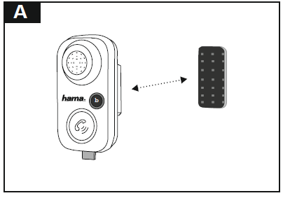
Oddělte pásku na suchý zip z přijímače a pomocí samolepicí strany ji nalepte na vhodné místo ve vozidle. Přijímač poté uchytíte opět pomocí suchého zipu.

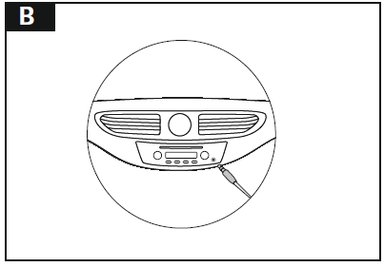
Připojte konektor jack 3,5 mm (5) do audio vstupu AUX autorádia/audiosystému vozidla.

/CZ/ Hama Bluetooth handsfree sada do vozidla s aux-in, USB napájení obj. č. 14167
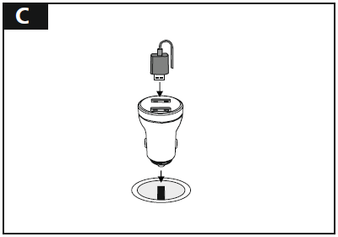
Připojte napájecí USB adaptér (1) do zásuvky zapalovače ve vozidle a poté připojte USB kabel (6) přijímače do adaptéru.

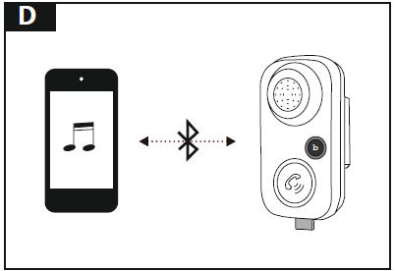
Nyní můžete pomocí Bluetooth připojit vaše zařízení (telefon) k handsfree přijímači.

6. Používání
6.1 První připojení přes Bluetooth (párování)

Poznámka
Ujistěte se, že vaše zařízení má aktivní Bluetooth. V případě potřeby použijte návod k obsluze zařízení.

Připojte přijímač pomocí konektoru jack 3,5 mm (5) do audio vstupu AUX autorádia/audiosystému vozidla.
Připojte přijímač pomocí USB konektoru k napájecímu USB adaptéru (1) a do napájecí zásuvky zapalovače ve vozidle.
LED kontrolka (9) začne modře blikat, přijímač vyhledává spojení.
Na vašem zařízení (telefonu) aktivujte funkci Bluetooth a z dostupných zařízení vyberte „BT61“.
Po úspěšném spárování svítí LED kontrolka (9) trvale modře.

Poznámka – Bluetooth heslo
Některá zařízení mohou při párování vyžadovat heslo. V tom případě zadejte 0000, 1234, 1111 nebo 8888.

6.2 Ukončení spojení
Pro deaktivaci spojení a vypnutí přijímače odpojte USB kabel přijímače od napájení.

6.3 Automatické připojení
Pro opětovné navázání spojení aktivujte přijímač připojením napájecího USB kabelu.
Spojení s naposledy spárovaným zařízením proběhne automaticky.
V případě problémů proveďte nové párování (kapitola 6.1).

6.4 Telefonování
Stisknutím multifunkčního tlačítka (2) přijmete příchozí hovor.
Opětovným stisknutím multifunkčního tlačítka hovor ukončíte.
Pro odmítnutí příchozího hovoru podržte tlačítko stisknuté cca 2 sekundy.

6.5 Zvýraznění basů
Pro zvýraznění basů stiskněte tlačítko (4), symbol na tlačítku se rozsvítí modře.

/CZ/ Hama Bluetooth handsfree sada do vozidla s aux-in, USB napájení obj. č. 14167
7. Napájení zařízení pomocí USB adaptéru

Upozornění – napájení zařízení
Před připojením zařízení zkontrolujte, zda je maximální výkon USB adaptéru pro toto zařízení dostatečný.
Celkový výkon připojených zařízení nesmí překročit 10,5 W (2,1 A).
Řiďte se instrukcemi z návodu k obsluze vašeho zařízení.

Pokud k používání vašeho zařízení nemáte jiné instrukce, postupujte následovně:
Připojte vaše zařízení k USB zásuvce adaptéru pomocí vhodného USB kabelu.
Připojte USB adaptér k napájecí zásuvce zapalovače ve vozidle.
Průběh nabíjení je zobrazen na vašem zařízení.
Po úplném nabití, nebo pokud chcete nabíjení přerušit odpojte vaše zařízení od adaptéru.
Odpojte USB adaptér z napájecí zásuvky.

8. Funkce tlačítek

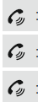
Telefonování
Přijetí hovoru | krátký stisk
Odmítnutí hovoru | dlouhý stisk
Ukončení hovoru | krátký stisk



Přehrávání hudby
Zvýšení hlasitosti | dlouhý stisk
Snížení hlasitosti | dlouhý stisk
Zvýraznění basů | krátký stisk
Předchozí skladba | krátký stisk
Následující skladba | krátký stisk
Přehrávání/pauza | krátký stisk

LED kontrolka
V provozu/připojeno | trvale modrá
Vyhledávání spojení | blikající modrá

9. Údržba a čištění
Poznámka
Odpojte zařízení od napájení před čištěním nebo pokud jej nebudete delší dobu používat.
Zařízení čistěte jemně vlhkou utěrkou, která nepouští žmolky ani vlákna. Nepoužívejte agresivní čisticí prostředky. Dbejte na to, aby dovnitř výrobku nevnikla voda.

/CZ/ Hama Bluetooth handsfree sada do vozidla s aux-in, USB napájení obj. č. 14167
10. Vyloučení záruky
Hama GmbH & Co KG nepřebírá žádnou odpovědnost a neposkytuje žádnou záruku
za škody způsobené nesprávnou instalací/montáží, nesprávným používáním produktu nebo nedodržením návodu k obsluze a/nebo bezpečnostních pokynů.

11. Technická data
Připojení (vstup) | Bluetooth 5.1
Frekvenční pásmo | 2,4 GHz – 2,48 GHz
Max. vysílaný RF výkon | 4 dBm
Max. dosah | 10 m
Připojení (výstup) | jack 3,5 mm stereo
Délka kabelu | 1 m
Napájení | 12 V USB adaptér do vozidla

12. Recyklace (ochrana životního prostředí)
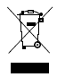
Evropská směrnice 2012/19/EU a 2006/66/EU stanovuje: Elektrická a elektronická zařízení, stejně jako baterie nesmí být vyhozeny do běžného domácího odpadu. Spotřebitel je ze zákona povinný zlikvidovat elektrická a elektronická zařízení, stejně jako baterie v souladu s příslušnými normami a předpisy na příslušném lokálním sběrném místě, které je určeno pro recyklaci elektrických a elektronických zařízení. To je označeno symbolem na příslušném štítku buď v návodu, nebo na obalu výrobku. Materiály, ze kterých je tento výrobek vyroben, jsou také recyklovatelné. Umožněním této recyklace cenných materiálů nebo jinou formou ekologického postupu významně přispíváte k ochraně životního prostředí.
Informujte se na svém místním úřadu o příslušných sběrných centrech. Baterie nevyhazujte do domácího odpadu. Uživatelé jsou povinní odevzdat baterie na určených sběrných místech. Odevzdávejte pouze vybité baterie.

13. Prohlášení o shodě
Tímto Hama GmbH & Co KG prohlašuje, že typ rádiového zařízení [00014167] je v souladu se směrnicí 2014/53/EU. Úplné znění EU prohlášení o shodě je k dispozici na této internetové adrese: www.hama.com -> 00014167 -> Downloads.

Dovozce: Hama spol. s r.o., Kšírova 150, 619 00 Brno, www.hama.cz

